КОМИТЕТ ПО ОБРАЗОВАНИЮ ПРАВИТЕЛЬСТВА САНКТ-ПЕТЕРБУРГА
Санкт-Петербургское государственное
бюджетное профессиональное образовательное учреждение
«Колледж информационных технологий»
ОТЧЕТ
по МДК07.01 «Управление и автоматизация БД»
специальность 09.02.07
«Программист»
специализация:
«Специалист по информационным системам»
Работу выполнил студент 305 гр.:
Суслов Д. В.
Преподаватель: Фомин А. В.
Санкт-Петербург 2022
Практическая работа №2
Создание базы данных с использованием языка SQL
Словарь данных
Для начала необходимо определить типы данных полей таблиц, их ключи и другие ограничения. Созданная диаграмма Entity-Relation представлена ниже.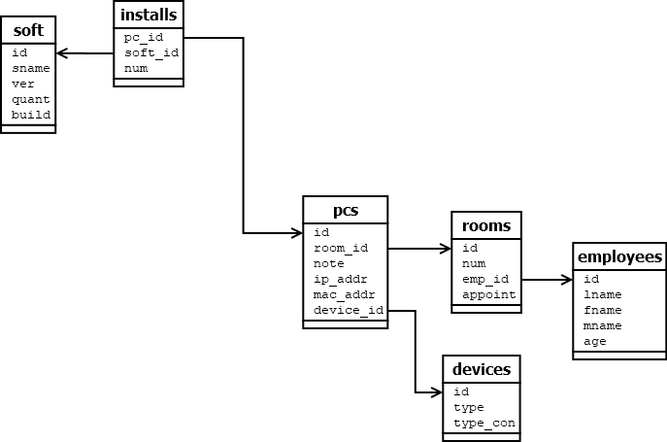

Далее на основе диаграммы ER необходимо создать словарь данных.
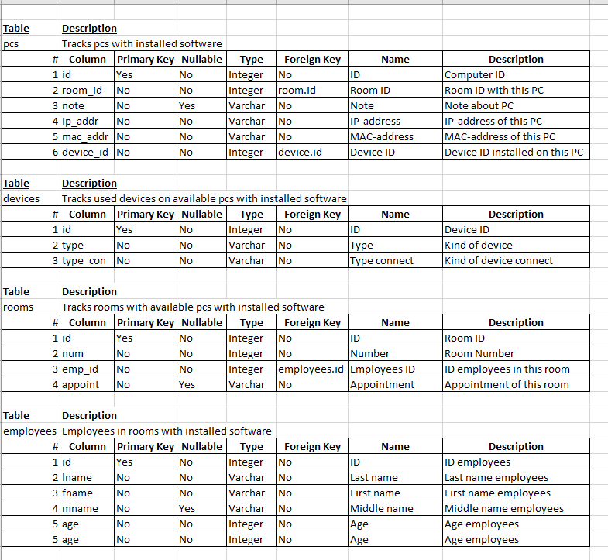
Создание таблиц на языке SQL
После этого необходимо создать файл сценария на основе словаря данных, используя язык SQL. Файл называется lab02-a.sql с запросами на создание таблиц.
Данный сценарий должен сначала удалять таблицы из БД, если они уже существуют. Пример файла предоставлен ниже.
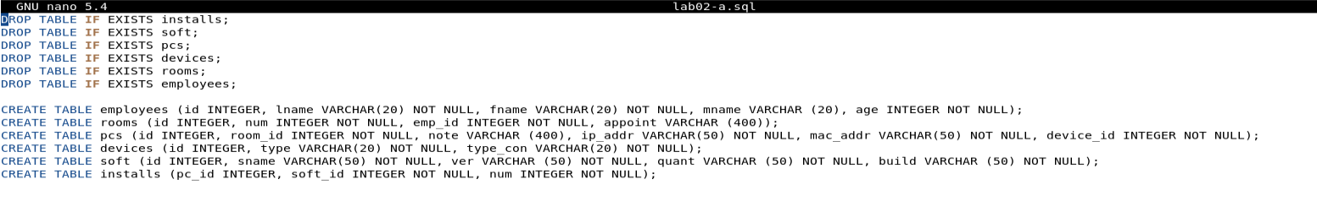
После нужно подключиться к серверу, создать новую БД lab02, подключиться к ней и проверить работоспособность сценария.
Наполнение таблиц данными
Непосредственно перед самим наполнением таблиц необходимо создать первичные ключи, связи и другие ограничения.
Для этого нужно написать отдельный сценарий lab02-b.sql. Пример такого сценария предоставлен ниже.
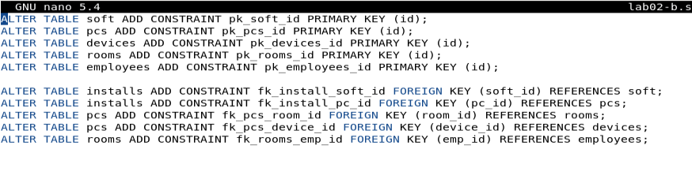
После уже можно переходить к наполнению таблиц в отдельном сценарии lab02-c.sql. Пример такого сценария предоставлен ниже.
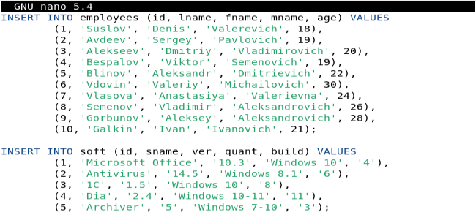
В результате можем убедиться, что все работает.
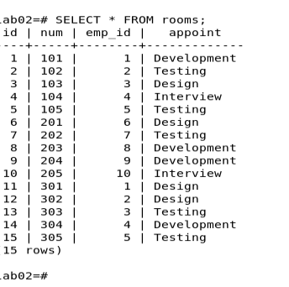
Файлы сценариев создания БД, файл с диаграммой ER, скриншот диаграммы ER, а также файл со словарем данных предоставлены на GitHub - https://github.com/SuslovDenis305/lab02.git

